电子科技大学
实
验
报
告

课 程 名 称：数字图像处理
学 生 姓 名：杨营乐
学 号：2012060050006
学 院：计算机科学与工程学院
指 导 教 师：申杰
日 期： 2014 年 11 月 30 日

实验项目名称：直方图均衡化图像增强的计算机实现
报告评分： 教师签字：
一、实验原理
典型的BMP图像文件由四部分组成：
1：文件头，它包含BMP图像文件的类型、内容尺寸和起始偏移量等信息；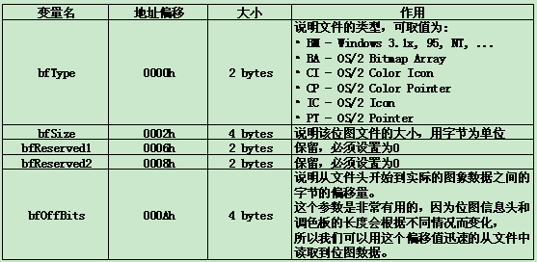
2：图像参数，它包含 图像的宽、高、压缩方法，以及颜色定义等信息；
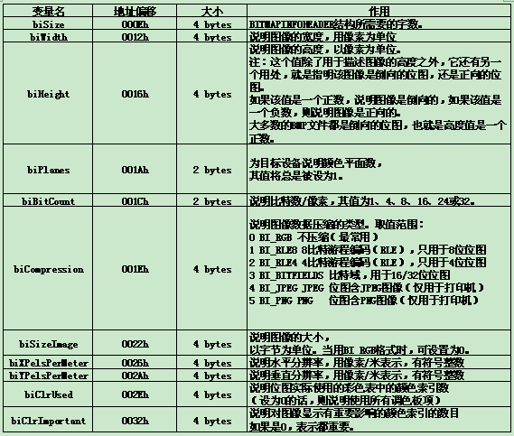
3：调色板，可选部分，bpp较小的位图需要调色板；有些位图，比如24bpp（真彩色）图就不需要调色板，实验用图片是24位的，所以不需要处理调色板；
4：位图数据，这部分的内容因位图实际像素位数和编码格式而不同，在真彩位图中直接使用RGB真彩色值；而有调色板的位图则使用调色板 中颜色索引值。实验用图片是24位的，直接使用RGB真彩色值。
5：对齐规则。Windows默认的扫描的最小单位是4字节，如果数据对齐满足这个值的话对于数据的获取速度等都是有很大的增益的。因此，BMP图像顺应了这个要求，要求每行的数据的长度必须是4的倍数，如果不够需要进行比特填充（以0填充），这样可以达到按行的快速存取。这时，位图数据区的大小就未必是 图片宽×每像素字节数×图片高 能表示的了，因为每行可能还需要进行比特填充。
我们来看一个灰度图像，让表示灰度出现的次数，这样图像中灰度为 的像素的出现概率是：
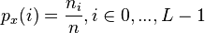
是图像中所有的灰度数， 是图像中所有的像素数, 实际上是图像的直方图，归一化到(0，1)。
把 作为对应于 的累计概率函数, 定义为：
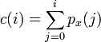
是图像的累计归一化直方图。
我们创建一个形式为 的变化，对于原始图像中的每个值它就产生一个 ，这样 的累计概率函数就可以在所有值范围内进行线性化，转换公式定义为：
注意 T 将不同的等级映射到 域，为了将这些值映射回它们最初的域，需要在结果上应用下面的简单变换：
将这种方法分别用于图像RGB颜色值的红色、绿色和蓝色分量，可以对彩色图像进行处理。
彩色图像直方图均衡化 实际上，对彩色分量rgb分别做均衡化，会产生奇异的点，图像不和谐。一般采用的是用yuv空间进行亮度的均衡即可。
- 实验目的
1、熟悉直方图均衡化处理的理论基础；
2、掌握直方图均衡化处理的计算机实现方法；
3、学习C语言 的编程方法；
4、验证直方图均衡化处理理论；
5、观察直方图均衡化处理的结果；
三、实验内容
1、掌握高级语言编程技术；
2、独立编制均值滤波处理程序；
3、编译并生成可执行文件；
4、考察处理结果。

- 实验器材（设备、元器件）
计算机
CPU： |  | AMD A8-5550M APU with Radeon(tm) HD Graphics (四核4线程)
主板： |  | 联想 Lenovo IdeaPad Y485P (AMD Bolton)
内存： |  | 8 GB , DDR3 ,
显卡： |  | ATI/AMD Mars-XTX , 2GB
硬盘： |  | 希捷 ST1000LM024 HN-M101MBB , 5400 转 , 1000 GB
显示器： |  | LG Philips [Unknown Model: LGD03B3]
网卡： |  | Atheros Communications AR9485 Wireless 网络适配器
声卡： |  | AMD Hudson-2/3/4 - High Definition 音频设备控制器
操作系统：windows7旗舰版 64位
开发环境：C-Free 5.0 ， C99标准
编译器：mingw 5
- 实验步骤
- 编辑代码
- 调试代码
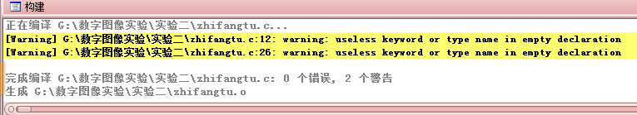
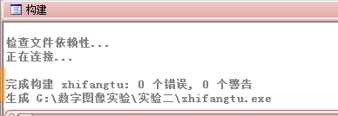
- 代码没有错误后，连接，运行。得到处理后的图片
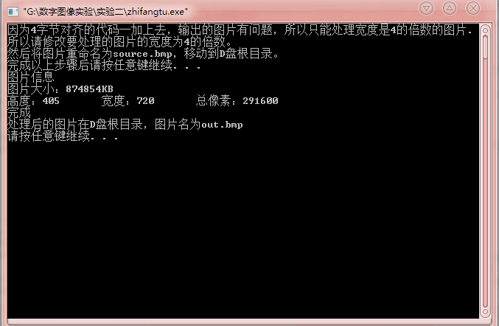

- 实验数据及结果分析
- 处理彩色图像
处理前
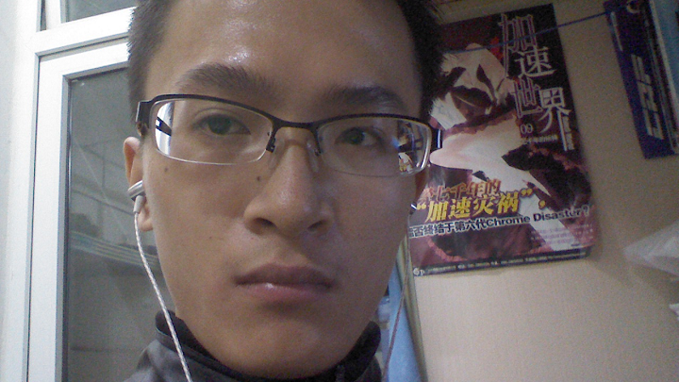
处理后
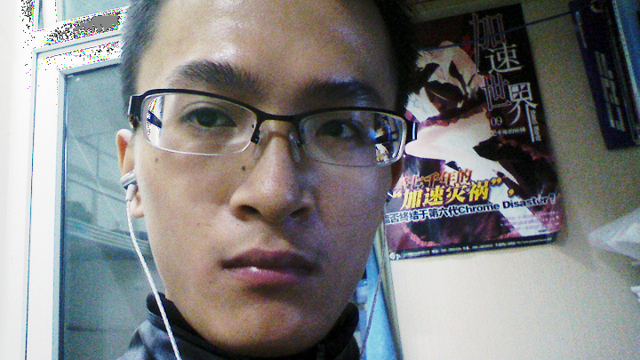
- 处理灰度图像
处理前
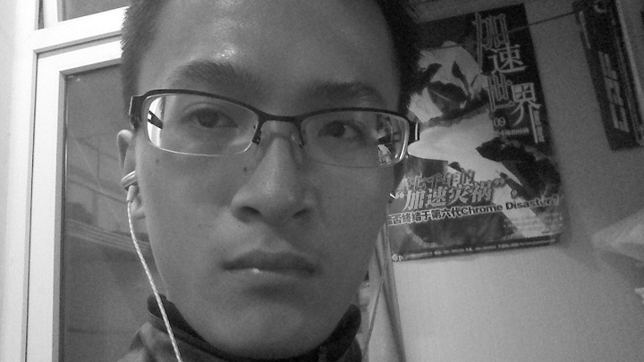
处理后
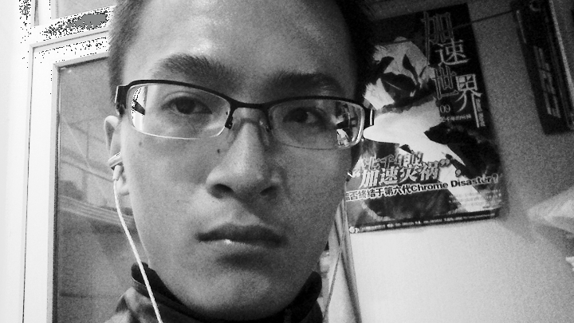
处理后的图片对比度明显提高，但是不知道是什么原因，有些像素出现异常。在查看处理后各个灰度级的统计数据时，发现了250，251灰度级的数据有异常。原因不明。

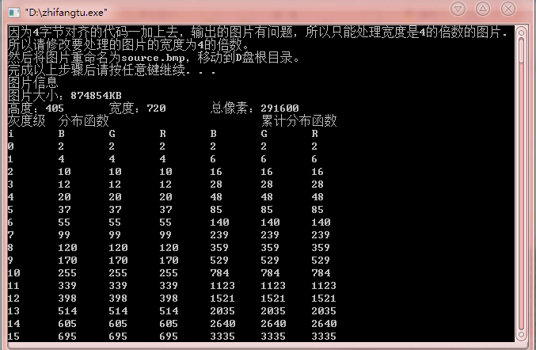
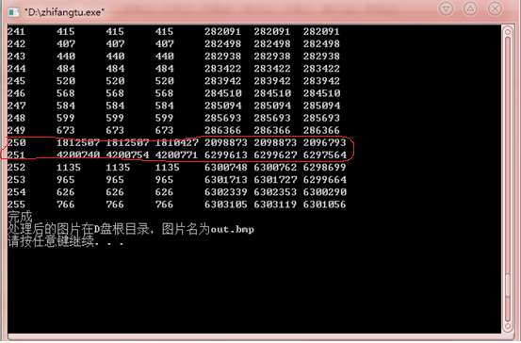
- 实验结论
代码基本正确，成功对BMP彩色图像、BMP灰度图像进行了直方图均衡化，处理结果有异常的像素点，原因不明。
- 总结及心得体会
通过这次实验，了解了直方图均衡的原理，巩固了C语言的编程能力。

九、对本实验过程及方法、手段的改进建议
无

